DETALLES DE ACTIVIDAD DE FISCALIZACIÓN

DFZ-2015-348-VII-NE-IA

Fecha de inspección | Proyecto | Titular
30-05-2015 | Discoteque Verde Amarela | Sociedad Comercial e Inversiones Da Silva y Castro Ltda.
Tipo de establecimiento |  | R.U.T.
Actividad de esparcimiento (según punto 2, Artículo 6°, D.S. N° 38/11 MMA) |  | 76.273.789-2

INSPECCIÓN AMBIENTAL

Norma asociada | Obligación | Observaciones | Conclusiones
Decreto Supremo N° 38 de 2011 del Ministerio del Medio Ambiente, que establece Norma de Emisión de Ruidos Generados por Fuentes que Indica. | Artículo 7 (D.S. 38/2011):  Los ni veles de presión sonora corregidos que se obtengan de la emisión de una fuente emisora de ruido , medidos en el lugar donde se encuentre el receptor , no podrán exceder los valores de la Tabla N° 1 :  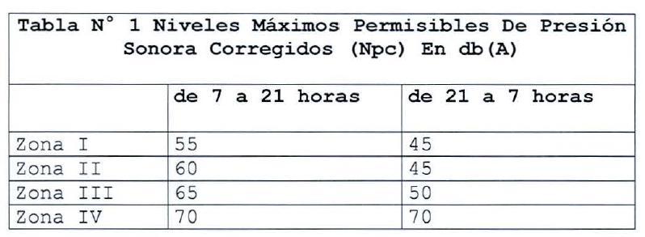 | Se Realizó una (01) medición de nivel de presión sonora, de acuerdo con el procedimiento indicado en la Norma de Emisión (D.S. N° 38/2011 MMA), en habitación en segundo piso del domicilio ubicado en Calle Manuel Antonio Matta N.° 1338, en horario nocturno.  Al momento de la inspección la fuente emisora se encontraba funcionando. Se constató el uso de música envasada dentro del local; perceptible en sectores cercanos fuera del local.  La zona donde se ubica el receptor, corresponde a Zona III, homologada a partir del uso de suelo establecido en la Resolución N° 45/1990 y sus modificaciones, que aprueba el plano regulador de San Javier. | De acuerdo a la medición de ruido efectuada, se establece que existe una superación de 11 dBA de la norma de ruido D.S. N° 38/2011 del MMA.

REGISTROS: EVALUACIÓN E IMÁGENES

Registros
Receptor | NPC [dBA] | Ruido de Fondo [dBA] | Zona | Límite [dBA] | Excedencia [dBA] | Estado
Receptor N° 1 (habitación – 2° piso) | 61 | - | ZU4 | 50 | 11 | No Conforme

Tabla 1 | Fecha: 30-05-2015
Descripción Medio de Prueba: Evaluación de medición realizada.

Registros
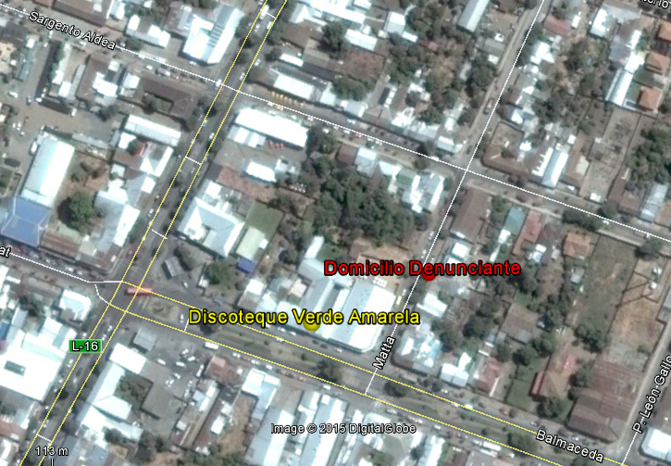
Imagen 1. | Fecha: 15-06-2015 (fecha de elaboración)
DATUM WGS84; HUSO 19H |  | Norte: 6.057.456 m | Este: 252.819 m
Descripción Medio de Prueba: Imagen Satelital Google Earth donde se aprecia la ubicación del denunciante y denunciado.

REGISTROS: FICHAS DE INFORME TÉCNICO DE MEDICIÓN DE RUIDO.
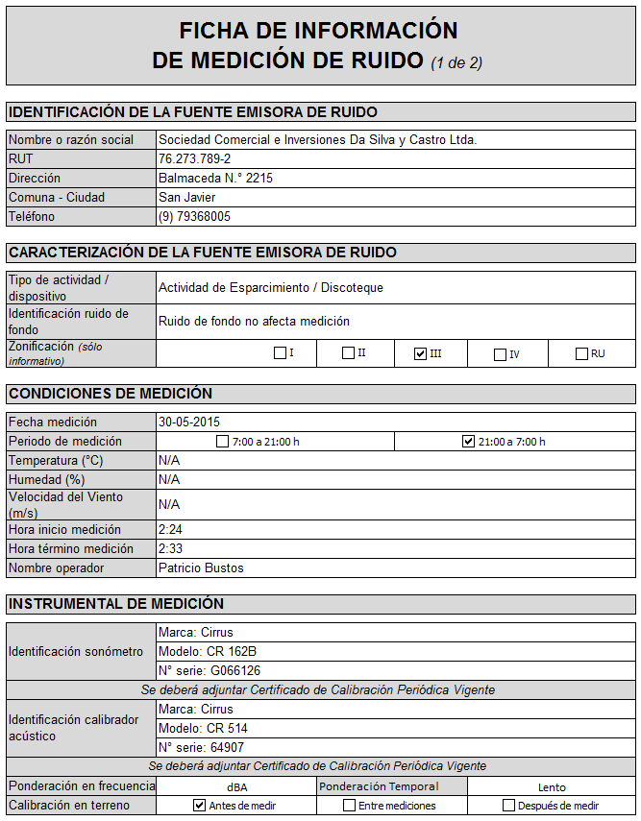
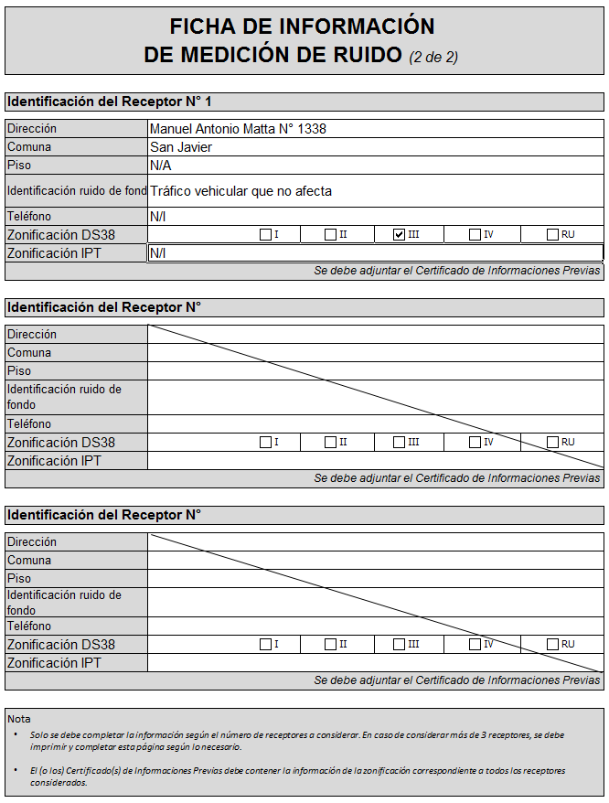

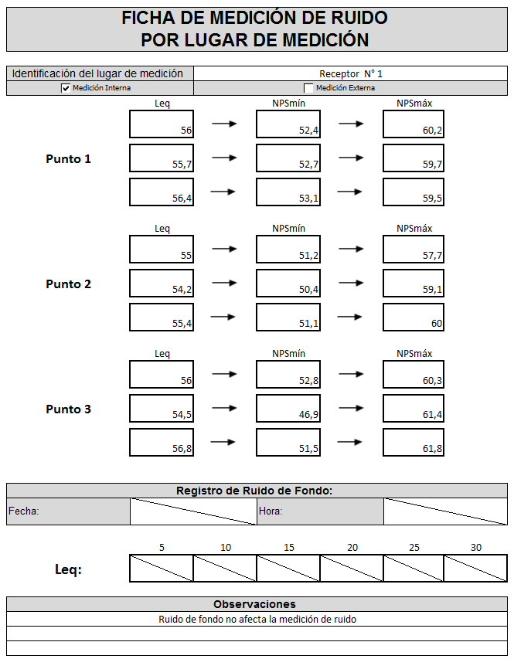

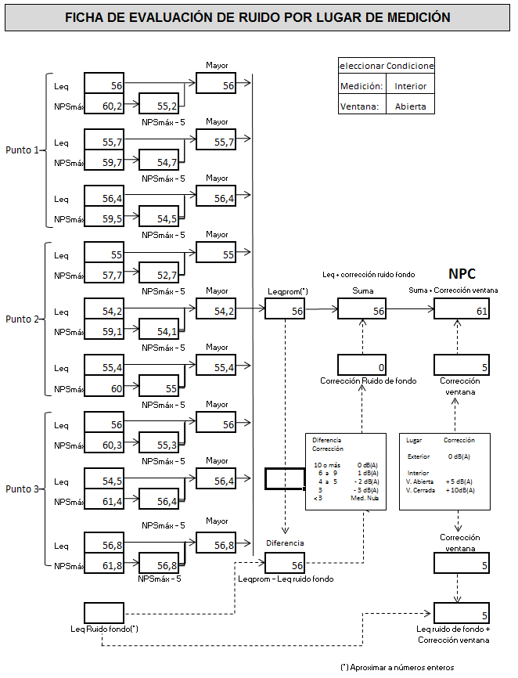
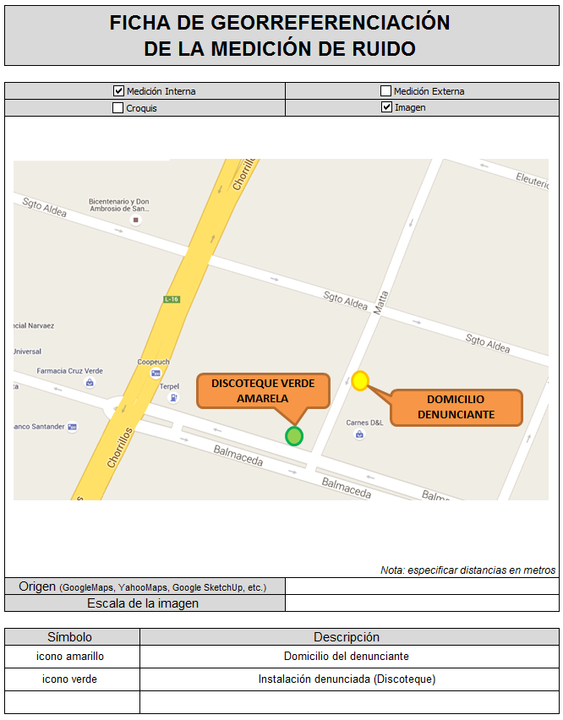

REGISTROS: CERTIFICADOS DE CALIBRACIÓN DE SONÓMETRO Y CALIBRADOR ACÚSTICO.

